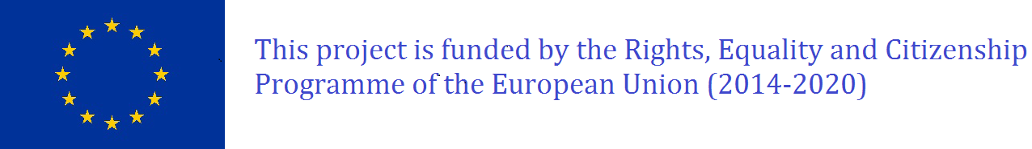

„Uznając, że przemoc w rodzinie narusza podstawowe prawa człowieka, w tym prawo do życia i zdrowia oraz poszanowania godności osobistej a władze publiczne mają obowiązek zapewnić wszystkim obywatelom równe traktowanie i poszanowanie ich praw i wolności, a także w celu zwiększania skuteczności przeciwdziałania przemocy w rodzinie..”

(USTAWA z dnia 29 lipca 2005 r. o przeciwdziałaniu przemocy w rodzinie (Dz. U. z dnia 20 września 2005 r. Nr 280 poz.11493).

Komenda Stołeczna Policji zakończyła realizację projektu „Efektywna Policja – ochrona ofiar i świadków przemocy” w ramach programu UE „Rights, Equality and Citizenszhip Programme 2014-2020”.

Projekt miał charakter międzynarodowy i uczestniczyły w nim takie organizacje partnerskie jak: Prezydium Policji w Berlinie, Policja Miejska Rygi, Komisariat Główny Policji miasta Wilno.

W ramach projektu przeprowadzone zostały warsztaty we wszystkich organizacjach partnerskich, podczas których uczestnicy mogli zapoznać się ze sposobami ochrony ofiar i świadków przemocy w danym kraju.

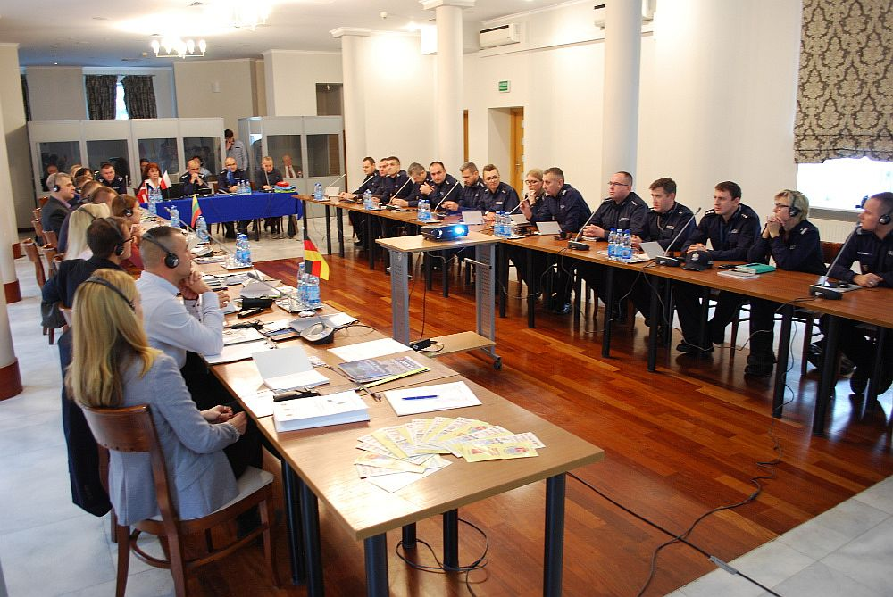

Podsumowanie działań projektowych, w tym prezentacja rezultatów projektu, nastąpiło w trakcie konferencji organizowanej w Warszawie w grudniu 2019 r.

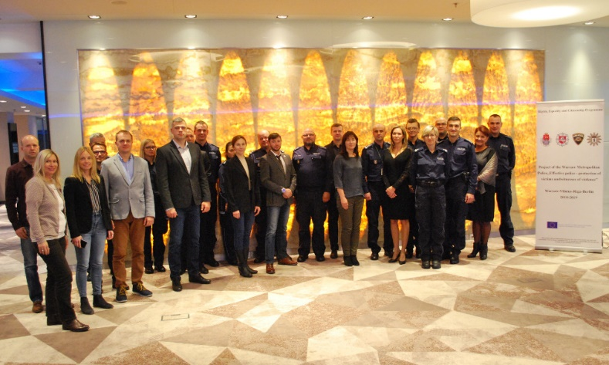

W ramach projektu zakupiono m.in. kocyki polarowe dla dzieci oraz apteczki pierwszej pomocy, które przekazano funkcjonariuszom mającym bezpośredni kontakt z ofiarami przemocy domowej.

http://srodmiescie.policja.waw.pl/dokumenty/zalaczniki/178/178-170502.mp4

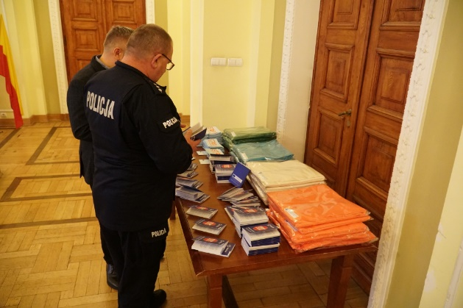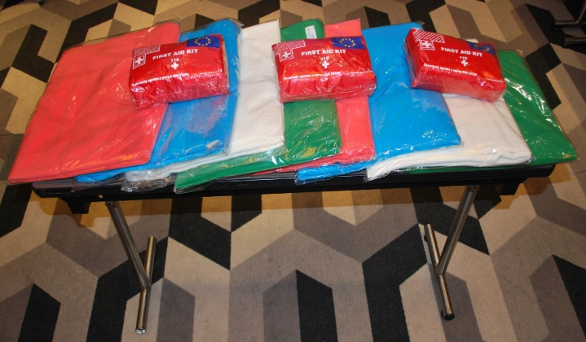

Jednym z rezultatów projektu było stworzenie aplikacji IT dla ofiar i świadków przemocy „Twój parasol”. Dzięki aplikacji osoby narażone na sytuacje przemocy w rodzinie mogą uzyskać niezbędne informacje w postaci m.in.: oceny ryzyka przemocy, procedury „Niebieskiej Karty”, uregulowań prawnych oraz rodzaju i miejsc uzyskania wsparcia.

https://twojparasol.com/

Aplikacja jest wielojęzyczna i bezpłatnie dostępna w Google Play oraz Apple Store:
https://play.google.com/store/apps/details?id=com.twojparasol
https://apps.apple.com/pl/app/tw%C3%B3j-parasol/id1487388144

Ponadto w ramach projektu opracowana została broszura - poradnik dla policjantów, w szczególności do tych, którzy podczas wykonywania obowiązków służbowych będą podejmowali interwencję w związku z przemocą w rodzinie (poradnik dostępny do użytku wewnętrznego)

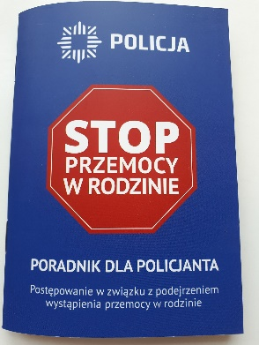

oraz ulotki dla świadków i ofiar przemocy domowej.

Grażyna Dolega-Dylewska

